Projekt munkatárs: ……
Szerződés iktatószáma: Pt/…./2017
Alprogram száma és neve: ……
Teljesítés igazolás
(kereset-kiegészítések és megbízási díjak kifizetéséhez)

Alulírott, mint a teljesítés igazolására jogosult személy igazolom, hogy ……(projekt munkatárs neve)…….. a GINOP-2.3.2-15-2016-00027 azonosító számú „nano-GINOP Projekt” keretében a fenti iktatószámú szerződésben a 2017. év …… hó …. napjától 2017. év ……. hó …... napjáig szóló időszakra vállalt alábbi kötelezettségeit időben és maradéktalanul teljesítette:
…………. (szerződés szerinti feladat)

Miskolc, 2017. év ………. hó …... nap ………………………………………….
(név)
Alprogram vezető

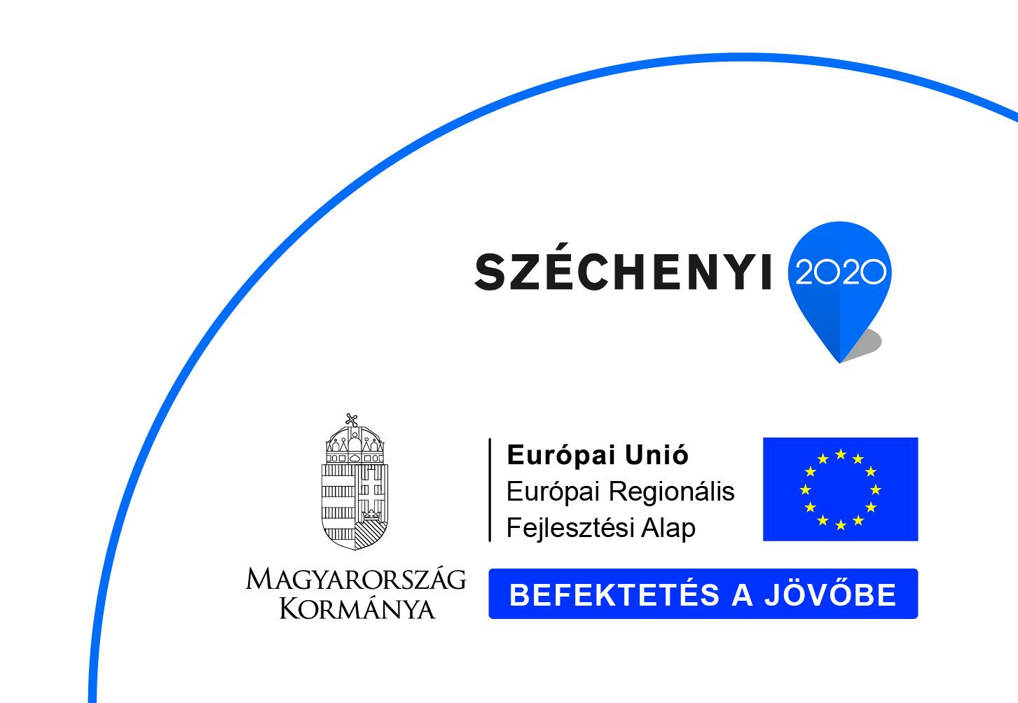
Jóváhagyta: ……………………………………
Prof. Dr. Gácsi Zoltán
Projektvezető

